
SUPERINTENDENCIA DEL
SISTEMA FINANCIERO
ACTA DE INEXISTENCIA DE REGLAMENTO DE LA LEY PRINCIPAL
En San Salvador, a las nueve horas con veinte minutos del treinta y uno de julio de 2020, la
Superintendencia del Sistema Financiero y el Comité de Apelaciones del Sistema Financiero,
HACEN CONSTAR QUE
Esta Superintendencia del Sistema Financiero y el Comité de Apelaciones han sido creados por la Ley de Supervisión y Regulación del Sistema Financiero, la cual está contenida en el Decreto Legislativo No. 592 de fecha 14 de enero de 2011, publicado en el Diario Oficial No. 23, Tomo 390, de fecha 2 de febrero de 2011.
Los lineamientos l y 2 para la publicación de información oficiosa, emitidos por el Instituto de Acceso a la Información Pública, con base en el numeral 1 del artículo 10 de la Ley de Acceso a la Información Pública (LAIP), establecen la publicación del Reglamento de la Ley Principal que rige a la Institución.
La Ley de Supervisión y Regulación del Sistema Financiero, ley principal que rige las actividades de la Superintendencia del Sistema Financiero y del Comité de Apelaciones del Sistema Financiero, no es desarrollada por un Reglamento, así como que este no ha sido emitido por Presidencia de la República. Por lo tanto, en el marco del artículo 73 de la LAIP el Reglamento de la Ley principal es información inexistente para el período comprendido de mayo a julio de 2020.
San Salvador, 31 de julio de 2020
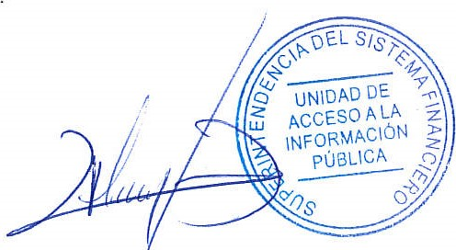
Cristian Marcel Menjívar Navarrete
Oficial de Información en Funciones
Superintendencia del Sistema Financiero
Calle El Mirador. entre 87 y 89 Av. Norte. Edificio Torre Futura, Nivel 16
San Salvador, El Salvador, C.A. Tel: (503) 2268-5700 / (503) 2133-2900 - contacto@ssf.gob.sv - www.sst.Ü0b.sv

